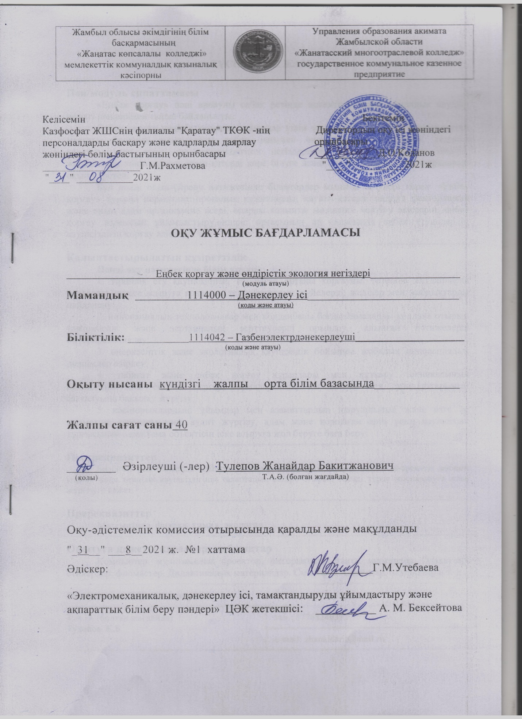

**ТҮСІНДІРМЕ ЖАЗБА**

|  |  |
| --- | --- |
| **Пән/модуль сипаттамасы**  «Еңбек қорғау» пәні арнаулы сабақ ретінде қоғамтану және мамандық алудың негізгі пәндерімен тығыз байланысты.  Еңбек қорғау пәнінің келешек мамандар үшін үлкен мәні бар. Бұл пәннің негізгі мақсаты болашақ мамандарды еңбек заңымен өндіріс санита-риясымен, техника қауіпсіздігімен және өрт қауіпсіздігінің негіздерімен таныстыра отырып, өндіріс жағдайында төніп тұрған қауіп-қатерді көре білуге және оны болдырмаудың шараларын оқып үйретеді.  Бұл пәнді оқып-үйрену нәтижесінде білімгерлер мынаны білулері керек: «Еңбек қорғау» туралы нормативті-провалық құжаттарды, қауіпті-қатерлі өндіріс факторларын және оның адам организміне әсері, оларды қалыпты мөлшерге келтіру әдістерін, еңбек қорғау жұмысын ұйымдастыру,өндіріс ортасының әр саласында еңбек етушілердің қауіпсіздігін қорғау әдістерін т.б. | |
| **Қалыптастырылатын құзіреттілік**  **Пәнді оқу нәтижесінде білім алушы:**  1. тіршілік ету қауіпсіздігін, қоршаған ортаны қорғауды, төтенше жағдайларда қорғауды жүзеге асыруға арналған технологиялық жүйелерді, желілер мен жабдықтарды пайдалану;  2. инновациялық технологиялар мен қолданбалы бағдарламаларды қолдана отырып тәжірибелік және зертханалық зерттеулерді орындау, алынған нәтижелерді интерпретациялау;  3. өнеркәсіптік және экологиялық қауіпсіздік бойынша жобалық инновациялық шешімдер әзірлеу;  4. табиғат және еңбек қорғау құралдары мен құтқару техникасының пайдаланылуына, еңбекті қорғау нормаларының, қағидалары мен стандарттарының сақталуына бақылау жүргізу;  5. кәсіпорындардың, ұйымдар мен азаматтардың шаруашылық және өзге де қызметіне сараптамажәне аудит жүргізу, адам және қоршаған орта үшін қауіпсіздік тұрғысынан сараптама объектісін іске асыруға жол беруге баға беру; | |
| **Постреквизиттер**  Берілген пән бойынша алынған білімдер және болашақтағы кәсіби іс-әрекетін еңбекті қорғау және тіршілік қауіпсіздігінің талаптарын ескере отырып тиімді түрде жоспарлауға және жүргізуге қажет. | |
| **Пререквизиттер**  Математика, физика, химия, экология | |
| **Оқытуға қажетті құралдар, жабдықтар**  Компьютер, мультимелық проектор, интерактивті тақта, маркерлер. Плакаттар, стикерлер, фломастер. Дидактикалық материалдар. Смартфон. Слайдтар, оқулықтар и т. д.. | |
| Оқытушының байланыс ақпараты: | |
| Т.А.Ә. (болған жағдайда)  Тулепов Ж.Б. | тел.: 87768240372 |
| е-mail: zhanaidar.t@mail.ru |

**Оқу жұмыс бағдарламасының мазмұны**

|  |  |  |  |  |  |  |  |  |  |  |  |  |  |  |
| --- | --- | --- | --- | --- | --- | --- | --- | --- | --- | --- | --- | --- | --- | --- |
| **№** | **Бағдарлама мазмұны (тараулар, тақырып/**  **оқыту нәтижесі, бағалау өлшемдері)** | | | | | **Барлық сағат** | **Оның ішінде** | | | | | | | |
| **Теориялық** | **Зертханалық-практиалық** | **Аудиториялық, контактілі 1** | **Білім алушының оқытушы жетекшілігімен жасайтын өзіндік жұмысы1** | **Білім алушының толығымен өзі орындайтын өзіндік жұмысы1** | **Өндірістікоқыту /кәсіптікпрактика** | **Жеке 2** |
|  | **Тарау:**  **Тақырып:** | | **Оқыту нәтижесі:** | | **Бағалау өлшемдері:** |  |  |  |  |  |  |  |  |
| **1 бөлім. Еңбек қорғаудың жалпы мәселелері** | | | | | | **6** | **6** |  |  |  |  |  |  |
| 1 | ҚР Еңбек кодексі  ҚР еңбек заңнама  Еңбек келісім шарттары | 1. Еңбек қорғау жайлы қысқаша мәліметтер алады | | | 1. ҚР Еңбек кодексі туралы білімін көрсетеді  2. ҚР еңбек заңнама негіздерін талдайды  3. Қазақстанда еңбек қорғауды қамтамасыз ету әдістерін біледі  4. Ұжымдық және еңбек келісім шарттары, келісім шарт жасау мен бұзудың жағдайлары және тәртібін талдайды |  |  |  |  |  |  |  |  |
| **2 бөлім. Өндірістік зақымдану және кәсіби аурулар** | | | | | | **6** | **6** |  |  |  |  |  |  |
| 2 | Жазатайым оқиғалар  Кәсіби аурулар  Жазатайым оқиғалардың жіктелуі  Жазатайым оқиғаларды талдау | | 1. Өндірістік зақымдану және кәсіби аурулар жайлы оқып білу | 1. Жазатайым оқиғалар мен кәсіби аурулардың себептері, қауіпті және зиянды өндірістік факторлар туралы біледі  2. Жазатайым оқиғалардың жіктелуін талдайды  3. Жазатайым оқиғалары мен кәсіптік ауруларды талдау, жазатайым оқиға ауырлығы дәрежесіне қарай комиссия құрамын талдайды | |  |  |  |  |  |  |  |  |
| **3 бөлім. Өндіріс орнындағы электр қауіпсіздігі** | | | | | | **4** |  | **4** |  |  |  |  |  |
| 3 | Электрқауіпсіздік  Электр тоғының ағзаға әсері  Алғашқы көмек көрсету  Тоққа түспеудің алдын ала шаралары | | 1. Өндіріс орнындағы электр қауіпсіздігі шараларын оқып біледі | 1. Электрқауіпсіздіктің анықтамасы жайлы біледі  2. Электр тоғының адам ағзасына әсерін талдайды  3. Электр тоққа ұшырағанға алғашқы көмек көрсету туралы біледі  4. Адамдар тоққа түспеуінің алдын ала шараларын таңдау мүмкіндігін көрсетеді  5. Қорғаныш қоршаулар жайлы біледі | |  |  |  |  |  |  |  |  |
| **4 бөлім. Өрт қауіпсіздігі** | | | | | | **4** | **4** |  |  |  |  |  |  |
| 4 | Жану процесі  Қауіпті факторлары  Өрт қауіпсіздігі шаралары | | 1. Өрт қауіпсіздігі жұмыстары. | 1. Өрттің қауіпті факторлары жайлы біледі  2. Жану процесі талдайды  3. Кәсіпорындарындағы өрттің себептерін талдайды  4. Өрт қауіпсіздігі шараларын таңдау мүмкіндігін көрсетеді | |  |  |  |  |  |  |  |  |
| **5 бөлім. Өндірістік санитария** | | | | | | **12** | **10** | **2** |  |  |  |  |  |
| 5 | Өндірістік ғимараттар  Зиянды факторлар  Зиянды заттардан қорғану  Зиянды газдармен күрес  Санитарлық-тұрмыстық үй-жайлар  Сумен жабдықтау  Жазатайым оқиғалар  Жарықтандыру түрлері | | 1. Зиянды факторлардың өндірістік ортаға және жұмысшылардың еңбек процестеріне әсер етуі | 1. Өндірістік ғимараттар мен кенселерді жоспарлау жайлы біледі  2. Зиянды факторлардың өндірістік ортаға және жұмысшылардың еңбек процестеріне әсер етуін талдайды  3. Зиянды заттардан қорғануды талдайды  4. Шаңмен және зиянды газдармен күресді таңдау мүмкіндігін көрсетеді  5. Жарықтандыру түрлері жайлы біледі  6. Өндірістегі жазатайым оқиғалар кезіндегі алғашқы көмек таңдау мүмкіндігін көрсетеді  7. Жазатайым оқиғаларды тергеп-тексеру тәртібі жайлы біледі  8. Жасанды жарықтандыру және оның түрлерін талдайды  9. Өндірістік-тұрмыстық үй-жайлар | |  |  |  |  |  |  |  |  |
| 2. Еңбек жағдайларын сауықтырудың негізгін үйренеді |
| **6 бөлім. Өндірістік діріл және шу** | | | | | | **8** | **8** |  |  |  |  |  |  |
| 6 | Дірілдің әсері  Дірілден қорғану  Шудың әсері  Шудан қорғану | | 1. Кәсіпорындарында діріл және шуды азайтудың негізгі әдістері мен техникалық құралдарымен танысу | 1. Адам ағзасына дірілдің әсері жайлы біледі  2. Дірілден қорғану құралдарын талдайды  3. Шудың адам ағзасына әсерін талдайды  4. Шудан қорғану құралдарын таңдау мүмкіндігін көрсетеді  5. Кәсіпорындарында діріл және шуды азайтудың негізгі әдістері мен техникалық құралдары жайлы біледі | |  |  |  |  |  |  |  |  |
| **Барлығы** | | | | | | **40** | **34** | **6** |  |  |  |  |  |

|  |  |  |  |  |  |  |  |  |  |
| --- | --- | --- | --- | --- | --- | --- | --- | --- | --- |
| 1 |  |  |  |  |  |  |  |  |  |
| 2 |  |  |  |  |  |  |  |  |  |
| N |  |  |  |  |  |  |  |  |  |
|  | Курстық жоба/жұмыс (жоспарланған болса) | - | - | - | - | - | - | - | - |

**Ескерту:**

1 - кредиттік оқыту технологиясын жүзеге асырған жағдайда толтырылады

2 - жеке сабақтарды өткізуді қарастыратын «Өнер» саласы бойынша ұйымдармен және ерекше білім беруге қажеттілігі бар білім алушыларды оқыту кезінде толтырылады.

**Пайдаланылған әдебиеттер тізімі**

1. Қазақстан Республикасының Конституциясы.

2. Қазақстан Республикасының «Еңбек кодексі» 15.05.2007 ж.

3. Ж.К. Аманжолов. Охрана труда и ТБ. Астана.2007 г

4. Б.И.Зотов и др. Безопасность жизнедеятельности на производстве. Москва.Высшая школа, 2000 г.жизнедеятельности . М. 2000г.

5. Г.И.Беляков. «БЖД на производстве» М. 2001 г.

6. М.М.Большов.и др. Справочник. Охрана труда в с/х-ве. М.1990г.

7. М.А. Нуржасарова и другие. «Охрана труда». Астана. 2007г.

8. В.И.Скала. Охрана труда и техника безопасности. Алматы. 2002 г.

9. П.П. Кукин и другие Безопасность жизнедеятельности. Москва. Высшая школа 1999 г.

10. Закон Р К « О пожарной безопасности ».

11. А. Н. Баратов. Справочник. Пожарная безопасность. Взрывобезопасность. Москва 1987г

12. М.Г. Шувалов. Основы пожарного дело. М., 1988 г.

13. Э.А. Арустамов. «Безопасность жизнедеятельности» М.1999г.

14. Қ.Т.Жантасов, М. Қ.Жантасов, Е.Н.Кочеров, А.С.Наукенова. «Еңбек қорғау және тіршілік қауіпсіздігі» Алматы. 2012ж.